TRƯỜNG ĐẠI HỌC AN GIANG
KHOA CÔNG NGHỆ THÔNG TIN

------****------

BÁO CÁO ĐỒ ÁN

LẬP TRÌNH.NET



XÂY DỰNG ỨNG DỤNG QUẢN LÝ CỬA HÀNG TIVI
VỚI LẬP TRÌNH.NET VÀ MYSQL

Giảng viên hướng dẫn: Ths. Nguyễn Ngọc Minh
Ths. Phạm Hữu Dũng
Sinh viên thực hiện:
DTH235719 - Lê Thị Huỳnh Như - DH24TH2_Nhóm2_Tổ2
DTH235724 - Phạm Thị Trúc Như - DH24TH2_Nhóm2_Tổ2

AN GIANG, 11-2025
MỤC LỤC
Nội dung
I. GIỚI THIỆU ĐỀ TÀI 1
1. Tính cần thiết của đề tài 1
2.Mục tiêu nghiên cứu 1
II. TỔNG QUAN VÀ CƠ SỞ LÝ THUYẾT 2
1. Tổng quan về bài toán quản lý cửa hàng 2
2.Cơ sở lý thuyết 2
2.1. Ngôn ngữ lập trình C#(.NET) 2
2.2. Windows Form (.NET WinForms) 2
2.3. Cơ sở dữ liệu MySQL 3
3. Phạm vi và đối tượng nghiên cứu 3
4. Phương pháp nghiên cứu và ứng dụng lý thuyết 3
III.KẾT QUẢ ĐẠT ĐƯỢC VÀ CODE 4
1. Giới thiệu chung về chức năng 4
2. Giao diện và chức năng 5
2.1. Giao diện đăng nhập và bảng quản lý hệ thống chính 5
2.2. Bảng quản lý sản phẩm 7
2.3. Bảng quản lý kho hàng 8
2.4. Bảng quản lý hóa đơn và chi tiết hóa đơn 9
2.5. Bảng quản lý khách hàng 10
2.6. Bảng quản lý nhân viên 11
3. Chi tiết code 12
3.1. Code form đăng nhập 12
3.2. Code form menu 13
3.3.Code form quản lý sản phẩm Tivi 16
3.4.Code form quản lý kho hàng 25
3.5.Code form quản lý hóa đơn 30
3.6.Code form quản lý khách hàng 42
3.7.Code form quản lý nhân viên 50
4. Cơ sở dữ liệu MySQL 56
TÀI LIỆU THAM KHẢO 56

PHÂN CÔNG TIẾN ĐỘ VÀ HOÀN THÀNH

MSSV | Họ và Tên | Công việc | Tiến độ hoàn thành
DTH235719 | Lê Thị Huỳnh Như | Phân tích đồ án, kiểm thử, viết báo cáo, thiết kế giao diện, hoàn thành code, | 100%
DTH235724 | Phạm Thị Trúc Như | Thiết kế CSDL, hoàn thành code, thiết kế giao diện, các chức năng, xây dựng ý tưởng. | 100%

LỜI NÓI ĐẦU

Trong thời đại công nghệ thông tin phát triển mạnh mẽ, việc ứng dụng các phần mềm vào hoạt động quản lý kinh doanh đã trở thành xu hướng tất yếu nhằm nâng cao hiệu quả làm việc, giảm thiểu sai sót và tối ưu hóa quy trình vận hành. Đặc biệt, đối với các cửa hàng kinh doanh thiết bị điện tử như tivi, khối lượng thông tin về sản phẩm, khách hàng, nhân viên và hóa đơn ngày càng nhiều, nếu quản lý thủ công sẽ dễ dẫn đến chồng chéo dữ liệu, sai sót trong tính toán hoặc mất nhiều thời gian tra cứu.

Xuất phát từ nhu cầu thực tế đó, nhóm chúng em đã thực hiện đề tài **“Xây dựng ứng dụng quản lý cửa hàng Tivi bằng lập trình .NET và MySQL”** nhằm tạo ra một phần mềm hỗ trợ quản lý thông minh, dễ sử dụng và phù hợp với mô hình cửa hàng nhỏ và vừa. Ứng dụng được xây dựng dựa trên kiến thức đã học về lập trình .NET, thiết kế giao diện, xử lý cơ sở dữ liệu cũng như các kỹ năng phân tích yêu cầu hệ thống.

Trong quá trình thực hiện đề tài, chúng em đã cố gắng tìm hiểu tài liệu, phân tích yêu cầu, xây dựng cơ sở dữ liệu, thiết kế giao diện và triển khai các chức năng quản lý sản phẩm, kho hàng, khách hàng, hóa đơn và nhân viên. Mặc dù đã nỗ lực hoàn thiện đề tài, nhưng khó tránh khỏi những thiếu sót do hạn chế về thời gian, kiến thức và kinh nghiệm thực tế. Nhóm rất mong nhận được sự góp ý từ thầy để đề tài được hoàn thiện hơn.

Chúng em xin chân thành cảm ơn **ThS. Nguyễn Ngọc Minh và ThS. Phạm Hữu Dũng**, giảng viên hướng dẫn, đã tận tình hỗ trợ, định hướng và giúp đỡ chúng em trong suốt quá trình thực hiện đồ án.

Xin trân trọng cảm ơn thầy!

I. GIỚI THIỆU ĐỀ TÀI

1. Tính cần thiết của đề tài
Trong bối cảnh cuộc cách mạng công nghiệp 4.0 đang diễn ra mạnh mẽ, các hoạt động quản lý kinh doanh đang được tự động hóa nhằm nâng cao hiệu quả làm việc và giảm thiểu sai sót. Đối với các cửa hàng kinh doanh mặt hàng tivi, việc quản lý sản phẩm, số lượng tồn kho, thông tin khách hàng, nhân viên hay hóa đơn bán hàng là vô cùng quan trọng. Tuy nhiên, nhiều cửa hàng nhỏ và vừa vẫn áp dụng phương pháp quản lý thủ công bằng sổ sách hoặc Excel, dẫn đến các vấn đề:
- Dễ xảy ra nhầm lẫn khi nhập liệu hoặc tính toán.
- Khó tìm kiếm và truy xuất thông tin khi dữ liệu lớn.
- Không đồng bộ và bảo mật dữ liệu thấp.
- Không hỗ trợ thống kê, báo cáo nhanh.
- Khó mở rộng hoặc chia sẻ thông tin khi cửa hàng phát triển.
Vì vậy, việc xây dựng phần mềm quản lý cửa hàng Tivi bằng lập trình .NET và MySQL là rất cần thiết. Ứng dụng không chỉ giúp chủ cửa hàng quản lý dữ liệu khoa học, chính xác và nhanh chóng, mà còn giúp sinh viên ứng dụng kiến thức về lập trình, giao diện và cơ sở dữ liệu vào giải quyết một bài toán thực tế – hướng tới năng lực làm việc chuyên nghiệp trong tương lai.

2.Mục tiêu nghiên cứu
Đề tài hướng đến việc xây dựng một ứng dụng hoàn chỉnh với các mục tiêu cụ thể sau:
- Xây dựng giao diện quản lý trực quan, thân thiện, giúp người dùng dễ dàng thao tác dù không am hiểu công nghệ.
- Quản lý dữ liệu cửa hàng tivi bao gồm các chức năng:
    - Thêm – sửa – xóa và tìm kiếm thông tin sản phẩm Tivi.
    - Quản lý khách hàng.
    - Quản lý hóa đơn bán hàng.
    - Quản lý nhân viên .
    - Quản lý kho
- Tìm kiếm và lọc sản phẩm nhanh, hỗ trợ quá trình bán hàng.
- Kết nối và xử lý dữ liệu với MySQL, đảm bảo tính ổn định và an toàn dữ liệu.
- Áp dụng kiến thức đã học: lập trình .NET, lập trình hướng đối tượng, Tkinter, thiết kế cơ sở dữ liệu quan hệ, và xử lý SQL.

II. TỔNG QUAN VÀ CƠ SỞ LÝ THUYẾT

1. Tổng quan về bài toán quản lý cửa hàng
Trong hoạt động kinh doanh, đặc biệt là kinh doanh thiết bị điện tử như tivi, một cửa hàng cần quản lý đồng bộ các thông tin như:
- Danh mục sản phẩm (mã tivi, hãng sản xuất, kích thước, giá bán…)
- Số lượng tồn kho.
- Thông tin khách hàng.
- Thông tin nhân viên.
- Hóa đơn và lịch sử giao dịch.
Nếu quản lý thủ công bằng giấy tờ hoặc Excel, cửa hàng thường gặp các vấn đề:
- Dữ liệu khó cập nhật, dễ trùng lặp.
- Không thể kiểm soát tồn kho theo thời gian thực.
- Dễ thất lạc khi lưu trữ lâu dài.
- Khó tạo báo cáo bán hàng.
- Không hỗ trợ đa người dùng.
Chính vì những hạn chế đó, việc ứng dụng phần mềm quản lý vào cửa hàng là xu hướng tất yếu để tăng hiệu suất làm việc, giảm chi phí vận hành và đáp ứng nhu cầu mở rộng.

2.Cơ sở lý thuyết

2.1. Ngôn ngữ lập trình C#(.NET)
C# là ngôn ngữ lập trình bậc cao do Microsoft phát triển, mạnh về lập trình ứng dụng Windows. Cú pháp rõ ràng, dễ bảo trì hỗ trợ tốt lập trình hướng đối tượng và làm ứng dụng doanh nghiệp.

2.2. Windows Form (.NET WinForms)
Windows Forms là công nghệ xây dựng giao diện (GUI) trong .NET, hỗ trợ:
- Form giao diện
- Button, Label, TextBox
- Combobox, DataGridView
- MenuStrip, Panel,..
- Ưu điểm: dễ sử dụng, phù hợp cho ứng dụng quản lý nhỏ và vừa.

2.3. Cơ sở dữ liệu MySQL
MySQL là hệ quản trị CSDL quan hệ mạnh mẽ, miễn phí, tốc độ xử lý cao.
Các điểm cần nắm:
- Mỗi bảng gồm các hàng và cột.
- Khóa chính (Primary Key) đảm bảo mỗi bản ghi là duy nhất.
- Khóa ngoại (Foreign Key) tạo mối quan hệ giữa các bảng.
- Các câu lệnh SQL cơ bản: SELECT, INSERT, UPDATE, DELETE.

3. Phạm vi và đối tượng nghiên cứu
- Đối tượng sử dụng: nhân viên bán hàng, quản lý hoặc chủ cửa hàng tivi.
- Phạm vi chức năng của phần mềm:
- Bảng quản lý sản phẩm Tivi
- Bảng quản lý khách hàng
- Bảng quản lý hóa đơn và chi tiết hóa đơn
- Bảng quản lý nhân viên
- Bảng quản lý kho
- Tìm kiếm sản phẩm.
- Lưu trữ dữ liệu vào MySQL.

4. Phương pháp nghiên cứu và ứng dụng lý thuyết
Để thực hiện đề tài, các phương pháp sau được áp dụng:
- Nghiên cứu lý thuyết: tìm hiểu kiến thức về C#, WinForms,SQL và mô hình CSDL.
- Phân tích yêu cầu hệ thống: xác định các chức năng chính, luồng xử lý.
- Thiết kế CSDL quan hệ: xây dựng mô hình ERD, xác định các bảng:
  - Bảng quản lý sản phẩm Tivi
  - Bảng quản lý khách hàng
  - Bảng quản lý hóa đơn và chi tiết hóa đơn
  - Bảng quản lý nhân viên
  - Bảng quản lý kho
- Thiết kế giao diện: xây dựng bố cục các cửa sổ, nút bấm, thanh menu, bảng dữ liệu.
- Lập trình chức năng: thêm – sửa – xóa – tìm kiếm – thống kê.

III.KẾT QUẢ ĐẠT ĐƯỢC VÀ CODE

1. Giới thiệu chung về chức năng
Khi cửa hàng nhập sản phẩm mới hoặc có khách đến mua Tivi, chương trình quản lý cửa hàng Tivi sẽ giúp người dùng lưu trữ đầy đủ thông tin liên quan đến sản phẩm và hoạt động bán hàng. Những thông tin bao gồm: mã sản phẩm, tên sản phẩm, hãng sản xuất, kích thước, loại, giá nhập,giá bán, số lượng tồn kho, tình trạng và mô tả của từng loại Tivi. Bên cạnh đó còn có tìm kiếm sản phẩm, chức năng tìm kiếm sản phẩm giúp người dùng nhanh chóng tra cứu sản phẩm Tivi trong kho dựa trên tên sản phẩm. Khi người dùng nhập từ khóa, hệ thống sẽ lọc danh sách và chỉ hiển thị những sản phẩm phù hợp. Nhờ đó, việc quản lý kho trở nên thuận tiện, tiết kiệm thời gian và tránh nhầm lẫn khi số lượng sản phẩm lớn.
Đồng thời chương trình giúp theo dõi tình trạng kho của cửa hàng, cho phép người dùng kiểm tra số lượng tồn của từng sản phẩm, sản phẩm nào còn hàng, sản phẩm nào sắp hết, sản phẩm nào đã ngừng kinh doanh. Hệ thống cũng hỗ trợ xem danh sách toàn bộ sản phẩm trong kho, phân loại theo loại phiếu nhập hoặc xuất, ngày lập, nhà cung cấp, mã sản phẩm, đơn giá và ghi chú của từng loại Tivi
Khi người sử dụng cần quản lý hóa đơn bán hàng và chi tiết hóa đơn bán hàng, chương trình sẽ giúp lưu trữ từng hóa đơn của khách, hiển thị chi tiết thông tin của khách hàng và chi tiết bán hàng gồm danh sách hóa đơn và chi tiết hóa đơn. Danh sách hóa đơn bao gồm mã hóa đơn, ngày bán hàng, tên khách hàng, tổng tiền mà khách phải trả, nhân viên bán hàng, hình thức thanh toán và ghi chú cần thiết. Chi tiết hóa đơn bao gồm mã hóa đơn, mã sản phẩm, tên sản phẩm, số lượng, đơn giá và thành tiền.
Bên cạnh đó, chương trình còn có chức năng quản lý thông tin nhân viên: hệ thống lưu trữ thông tin như mã nhân viên, họ tên, vị trí công việc, lương, thưởng, ca làm và hiệu suất làm việc. Chức năng này giúp theo dõi công việc của từng nhân viên, đánh giá hiệu quả và phân công công việc hợp lý.
Và cuối cùng là quản lý khách hàng hệ thống lưu trữ mã khách hàng, họ tên, số điện thoại, địa chỉ, lịch sử mua hàng và các chính sách ưu đãi. Chức năng này giúp theo dõi nhu cầu khách hàng, chăm sóc khách hàng sau bán và áp dụng chính sách phù hợp để tăng sự hài lòng.

Tóm lại, chương trình sẽ có 5 chức năng chính:
    - Quản lý sản phẩm Tivi
    - Quản lý kho hàng
    - Quản lý hóa đơn và chi tiết hóa đơn
    - Quản lý khách hàng
    - Quản lý nhân viên

2. Giao diện và chức năng

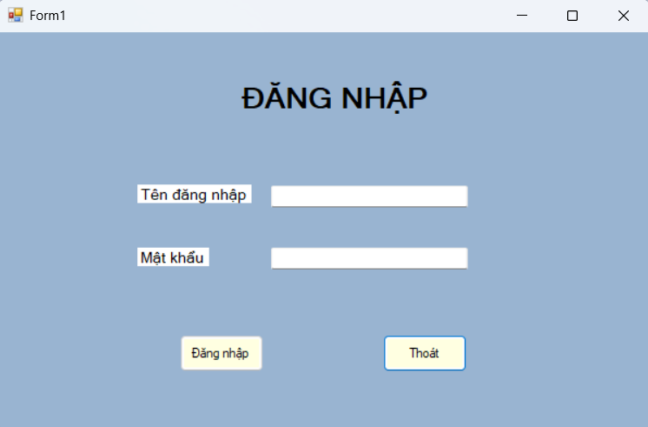
2.1. Giao diện đăng nhập và bảng quản lý hệ thống chính

Hình 1: Màn hình đăng nhập vào hệ thống

Form Đăng nhập là màn hình đầu tiên khi người dùng mở ứng dụng. Giao diện bao gồm hai ô nhập liệu: Tên đăng nhập và Mật khẩu, dùng để xác thực thông tin người dùng trước khi truy cập vào hệ thống. Sau khi nhập đúng thông tin, người dùng nhấn nút “Đăng nhập” để vào ứng dụng chính. Nếu muốn thoát khỏi chương trình, người dùng có thể nhấn nút “Thoát”. Form giúp đảm bảo an toàn dữ liệu, phân quyền và kiểm soát người dùng khi tham gia thao tác trong hệ thống quản lý.

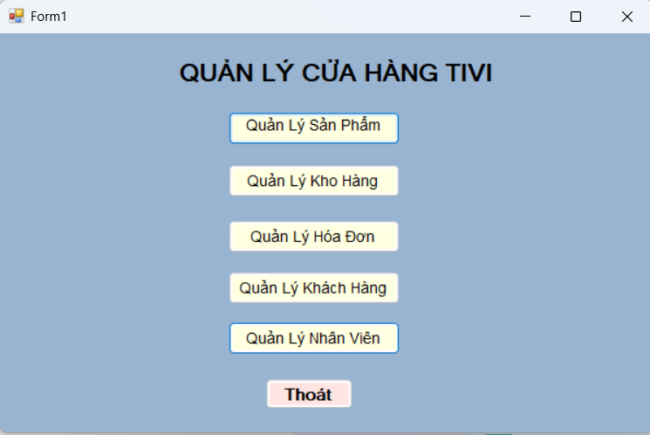
Hình 2: Bảng quản lý hệ thống chính

Đây là giao diện chính của hệ thống quản lý cửa hàng Tivi. Màn hình hiển thị các chức năng quang trọng nhất của phầm mềm bao gồm Quản lý sản phẩm, Quản lý kho hàng, Quản lý hóa đơn, Quản lý khách hàng, Quản lý nhân viên và giao diện còn có nút Thoát cho phép người dùng đóng khi không sử dụng tiếp tục.

2.2. Bảng quản lý sản phẩm
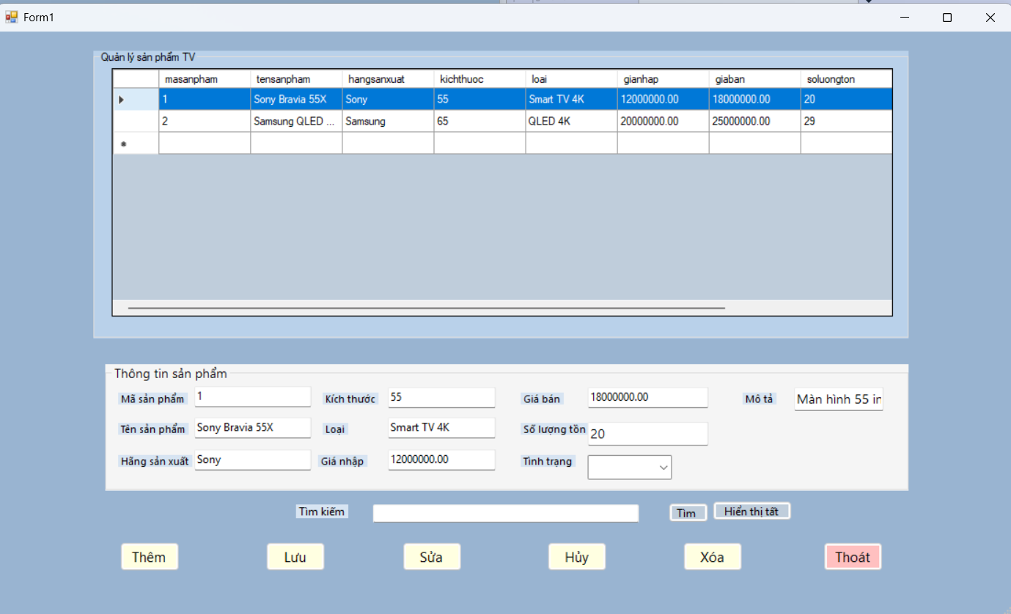
Hình 3: Giao diện bảng quản lý sản phẩm TiVi
- Bảng hiển thị tất cả thông tin của các ti vi trong kho bao gồm:
- masanpham: Mã sản phẩm.
- tensanpham: Tên sản phẩm.
- hangsanxuat: Hãng sản xuất.
- kichthuoc: Kích thước màn hình.
- loai: Loại TV (Smart TV 4K, QLED 4K,...).
- gianhap: Giá nhập của sản phẩm.
- giaban: Giá bán ra.
- soluongton: Số lượng tồn kho.
- tinhtrang: Tình trạng (Mới, Cũ,...).
- mota: Mô tả chi tiết sản phẩm.
- Chức năng: Quan sát nhanh, chọn sản phẩm để sửa, xóa, hoặc xem chi tiết.
- Các ô phía dưới dùng để thêm hoặc sửa thông tin sản phẩm:
  - Thêm: Nhập thông tin vào các ô và thêm sản phẩm mới vào bảng.
  - Lưu: Lưu dữ liệu vừa thêm hoặc sửa vào danh sách/kho.
  - Sửa: Chọn một sản phẩm từ bảng, chỉnh sửa thông tin trong khung nhập liệu.
  - Hủy: Hủy thao tác thêm hoặc sửa, khôi phục dữ liệu cũ.
  - Xóa: Xóa sản phẩm đã chọn khỏi danh sách.
  - Thoát: Đóng phần mềm

2.3. Bảng quản lý kho hàng
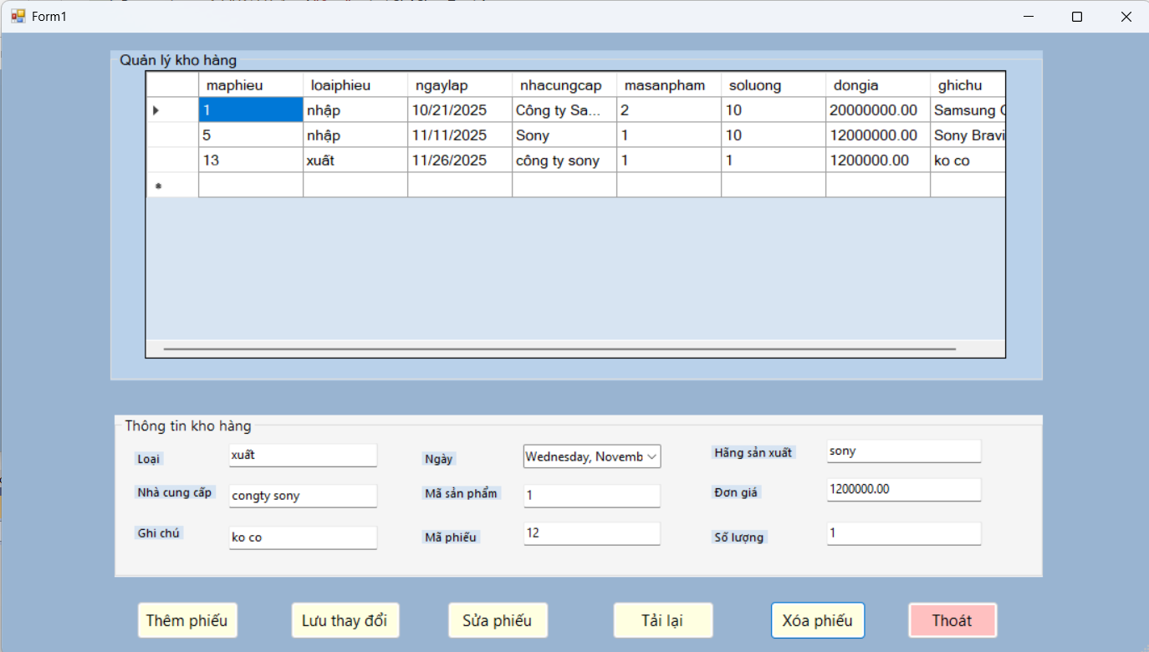
Hình 4: Giao diện bảng quản lý kho hàng TiVi
- Bảng dữ liệu kho gồm các thông tin:
  - maphieu: Mã phiếu nhập hoặc xuất kho.
  - loaiphieu: Loại phiếu (Nhập hoặc Xuất).
  - ngaylap: Ngày lập phiếu.
  - nhacungcap: Tên nhà cung cấp.
  - masanpham: Mã sản phẩm được nhập hoặc xuất.
  - soluong: Số lượng sản phẩm nhập hoặc xuất .
  - dongia: Đơn giá nhập hoặc xuất.
  - ghichu: Thông tin ghi chú.
- Chức năng
- Quan sát nhanh danh sách phiếu nhập kho.
- Chọn phiếu để xem chi tiết, sửa hoặc xóa.
- Theo dõi lịch sử nhập, xuất hàng.
- Các thao tác bên dưới dùng để quản lý kho
  - Thêm: Nhập dữ liệu phiếu và thêm phiếu mới vào bảng.
  - Lưu: Lưu thông tin vừa thêm hoặc sửa.
  - Sửa: Chọn phiếu để chỉnh sửa nội dung.
  - Xóa: Xóa phiếu đang chọn khỏi danh sách.
  - Tải lại: Làm mới bảng dữ liệu.
  - Đóng: Thoát giao diện quản lý kho.

2.4. Bảng quản lý hóa đơn và chi tiết hóa đơn
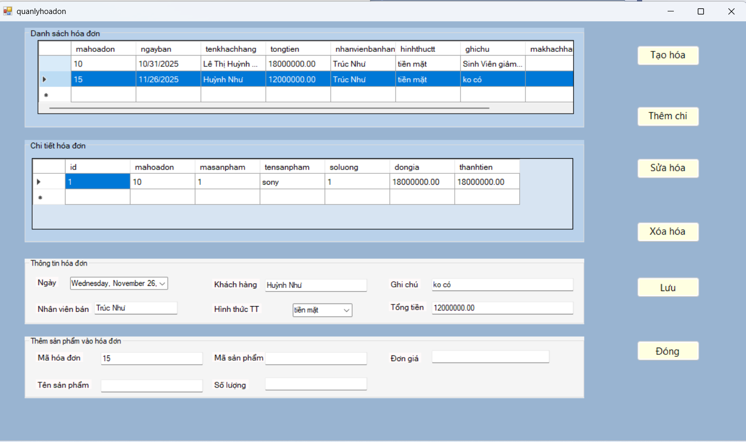
Hình 5: Giao diện bảng quản lý hóa đơn và chi tiết hóa đơn
- Bảng danh sách hóa đơn gồm các thông tin:
  - Mahoadon: mã hóa đơn.
  - Ngayban: ngày lập hóa đơn.
  - Tenkhachhang: tên khách mua hàng.
  - Tongtien: tổng tiền hóa đơn.
  - Nhanvienbanhang: nhân viên thực hiện bán hàng.
  - Hinhthuctt: hình thức thanh toán.
  - Ghichu: ghi chú hóa đơn.
- Chi tiết hóa đơn bao gồm:
  - Id: mã chi tiết.
  - Masanpham: mã sản phẩm.
  - Tensanpham: tên sản phẩm.
  - Soluong: số lượng sản phẩm.
  - Dongia: đơn giá.
  - Thanhtien: thành tiền.
- Chức năng:
- Xem danh sách hóa đơn.
- Xem chi tiết hóa đơn.
- Sửa hoặc xóa hóa đơn.
- Thêm sản phẩm vào hóa đơn.

- Các thao tác:
  - Tạo hóa đơn: Lập hóa đơn mới.
  - Sửa hóa đơn: Chỉnh sửa nội dung hóa đơn.
  - Thêm chi tiết: Thêm sản phẩm vào hóa đơn.
  - Xóa hóa đơn: Xóa hóa đơn đang chọn.
  - Lưu: Lưu toàn bộ thay đổi.
  - Đóng: Thoát giao diện.

2.5. Bảng quản lý khách hàng
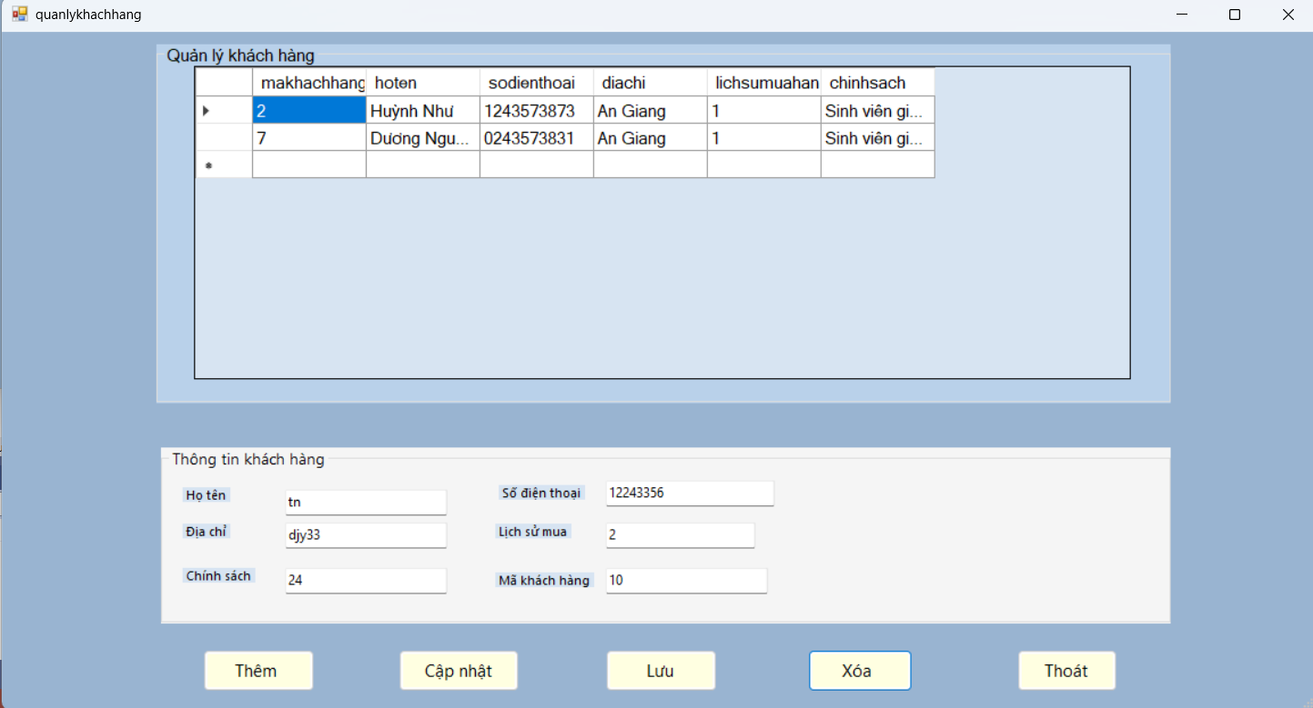
Hình 6: Giao diện bảng quản lý thông tin khách hàng
- Bảng dữ liệu quản lý khách hàng gồm các thông tin:
  - makhachhang: Mã khách hàng.
  - hoten: Họ tên khách hàng.
  - sodienthoai: Số điện thoại liên hệ.
  - diachi: Địa chỉ cư trú.
  - lichsumuahang: Số lần mua hàng.
  - chinhsach: Chính sách áp dụng.
- Chức năng
  - Quan sát danh sách khách hàng.
  - Chọn khách để xem chi tiết, sửa hoặc xóa.
  - Theo dõi lịch sử mua hàng.
- Các thao tác dùng để quản lý
  - Thêm: Nhập dữ liệu và thêm khách hàng.
  - Lưu: Lưu thông tin vừa thêm hoặc sửa.
  - Sửa: Chọn khách để chỉnh sửa.
  - Xóa: Xóa khách khỏi danh sách.
  - Tải lại: Làm mới bảng dữ liệu.
  - Đóng: Thoát giao diện.

2.6. Bảng quản lý nhân viên
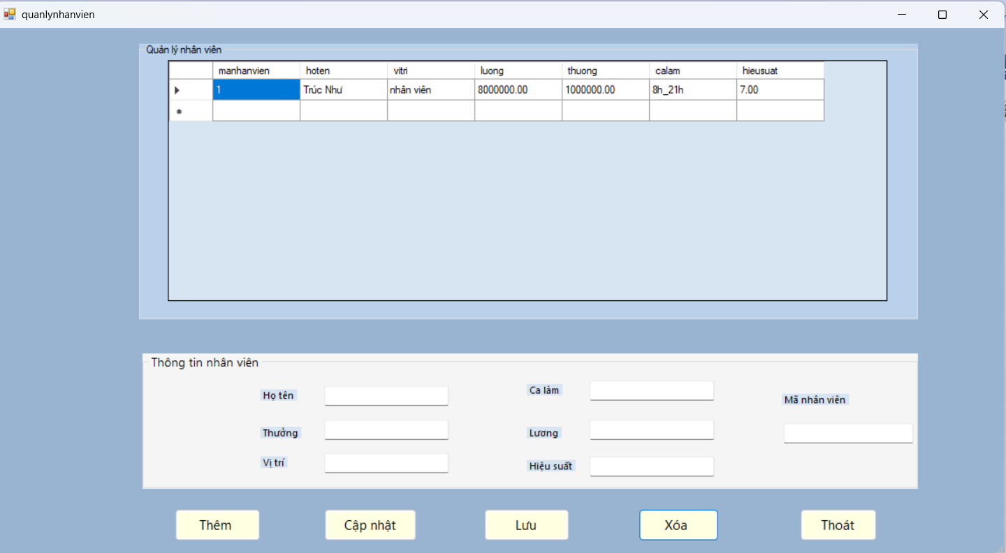
Hình 7: Giao diện bảng quản lý nhân viên của cửa hàng
- Bảng dữ liệu quản lý nhân viên gồm các thông tin:
  - manhanvien: Mã nhân viên.
  - hoten: Họ tên nhân viên.
  - vitri: Chức vụ.
  - luong: Lương cơ bản.
  - thuong: Thưởng.
  - calam: Ca làm việc.
  - hieusuat: Điểm đánh giá hiệu suất.
- Chức năng
  - Quan sát danh sách nhân viên.
  - Chọn nhân viên để xem chi tiết hoặc sửa.
  - Theo dõi ca làm và hiệu suất làm việc.
- Các thao tác dùng để quản lý
  - Thêm: Nhập dữ liệu nhân viên mới.
  - Lưu: Lưu thông tin đã chỉnh sửa.
  - Sửa: Điều chỉnh dữ liệu nhân viên.
  - Xóa: Xóa nhân viên khỏi danh sách.
  - Tải lại: Làm mới bảng nhân viên.
  - Đóng: Thoát giao diện.

3. Chi tiết code

3.1. Code form đăng nhập
using System;
using System.Collections.Generic;
using System.ComponentModel;
using System.Data;
using System.Drawing;
using System.Linq;
using System.Text;
using System.Threading.Tasks;
using System.Windows.Forms;

namespace DANGNHAP
{
public partial class dangnhap : Form
{
public dangnhap()
{
InitializeComponent();
}

private void btnLogin_Click(object sender, EventArgs e)
{
string user = txtUser.Text.Trim();
string pass = txtPass.Text.Trim();

if (user == "a" && pass == "1")
{
MessageBox.Show("Đăng nhập thành công!");

// Mở Form Menu
menu menuForm = new menu();
menuForm.Show();

// Ẩn Form Login
this.Hide();
}
else
{
MessageBox.Show("Sai tên đăng nhập hoặc mật khẩu!",
"Lỗi",
MessageBoxButtons.OK,
MessageBoxIcon.Error);
}
}
private void btnExit_Click(object sender, EventArgs e)
{
Application.Exit():
}

}

3.2. Code form menu
using System;
using System.Collections.Generic;
using System.ComponentModel;
using System.Data;
using System.Drawing;
using System.Linq;
using System.Text;
using System.Threading.Tasks;
using System.Windows.Forms;

namespace DANGNHAP
{
public partial class menu : Form
{
public menu()
{
InitializeComponent();

}

private void button1_Click(object sender, EventArgs e)
{
quanlytivi sp = new quanlytivi();

sp.ShowDialog();

}
private void Menu_FormClosing(object sender, FormClosingEventArgs e)
{
Application.ExitThread();
// Đóng Menu là thoát ứng dụng
}

private void button5_Click(object sender, EventArgs e)
{
quanlykhachhang kh = new quanlykhachhang();
kh.ShowDialog();
}
// nut thoat
private void button6_Click(object sender, EventArgs e)
{
Application.ExitThread();
}

private void menu_Load(object sender, EventArgs e)
{

}

private void btnNV_Click(object sender, EventArgs e)
{
quanlynhanvien nv = new quanlynhanvien();
nv.ShowDialog();
}

private void btnKHO_Click(object sender, EventArgs e)
{
quanlykho kho = new quanlykho();
kho.ShowDialog();
}

private void btnHD_Click(object sender, EventArgs e)
{
quanlyhoadon hd = new quanlyhoadon();
hd.ShowDialog();

}
}

3.3.Code form quản lý sản phẩm Tivi

using MySql.Data.MySqlClient;
using System;
using System.Collections.Generic;
using System.ComponentModel;
using System.Data;
using System.Drawing;
using System.Linq;
using System.Text;
using System.Threading.Tasks;
using System.Windows.Forms;

namespace DANGNHAP
{
public partial class quanlytivi : Form
{
string conString = "server=localhost;port=3306;user=root;password=15082005;database=qlcuahangtivi;";
public quanlytivi()
{
InitializeComponent();
this.Load += quanlytivi_Load;
this.dataGridView2.CellClick += dataGridView2_CellClick;
}
private void LoadData(string query)
{
using (MySqlConnection con = new MySqlConnection(conString))
{
con.Open();
MySqlDataAdapter da = new MySqlDataAdapter("SELECT * FROM sanpham", con);
DataTable dt = new DataTable();
da.Fill(dt);
dataGridView2.DataSource = dt;
}
}
// Khi form mở → Hiển thị dữ liệu lên DataGridView

private void quanlytivi_Load(object sender, EventArgs e)
{
LoadData("SELECT * FROM sanpham");

}
// ------------- CLICK CHỌN DÒNG LÊN Ô TEXT --------------
private void dataGridView2_CellClick(object sender, DataGridViewCellEventArgs e)
{
int index = e.RowIndex;
if (index >= 0)
{
txtMaSP.Text = dataGridView2.Rows[index].Cells["masanpham"].Value.ToString();
txtTenSP.Text = dataGridView2.Rows[index].Cells["tensanpham"].Value.ToString();
txtHang.Text = dataGridView2.Rows[index].Cells["hangsanxuat"].Value.ToString();
txtKichThuoc.Text = dataGridView2.Rows[index].Cells["kichthuoc"].Value.ToString();
txtLoai.Text = dataGridView2.Rows[index].Cells["loai"].Value.ToString();
txtGiaNhap.Text = dataGridView2.Rows[index].Cells["gianhap"].Value.ToString();
txtGiaBan.Text = dataGridView2.Rows[index].Cells["giaban"].Value.ToString();
txtSoLuong.Text = dataGridView2.Rows[index].Cells["soluongton"].Value.ToString();
txtTinhTrang.SelectedItem = dataGridView2.Rows[index].Cells["tinhtrang"].Value.ToString();
txtMoTa.Text = dataGridView2.Rows[index].Cells["mota"].Value.ToString();
}
}

// Nút Thêm sản phẩm
private void button1_Click(object sender, EventArgs e)
{
using (MySqlConnection con = new MySqlConnection(conString))
{
con.Open();

string sql = "INSERT INTO sanpham " +
"(tensanpham, hangsanxuat, kichthuoc, loai, gianhap, giaban, soluongton, tinhtrang, mota) " +
"VALUES (@ten, @hang, @kt, @loai, @gn, @gb, @sl, @tt, @mt)";

MySqlCommand cmd = new MySqlCommand(sql, con);

// Gán tham số từ TextBox / ComboBox / NumericUpDown
cmd.Parameters.AddWithValue("@ten", txtTenSP.Text);
cmd.Parameters.AddWithValue("@hang", txtHang.Text);
cmd.Parameters.AddWithValue("@kt", txtKichThuoc.Text);
cmd.Parameters.AddWithValue("@loai", txtLoai.Text);
cmd.Parameters.AddWithValue("@gn", string.IsNullOrWhiteSpace(txtGiaNhap.Text) ? 0 : Convert.ToDecimal(txtGiaNhap.Text));
cmd.Parameters.AddWithValue("@gb", string.IsNullOrWhiteSpace(txtGiaBan.Text) ? 0 : Convert.ToDecimal(txtGiaBan.Text));
cmd.Parameters.AddWithValue("@sl", string.IsNullOrWhiteSpace(txtSoLuong.Text) ? 0 : Convert.ToInt32(txtSoLuong.Text));
cmd.Parameters.AddWithValue("@tt", txtTinhTrang.SelectedItem?.ToString() ?? "mới");
cmd.Parameters.AddWithValue("@mt", txtMoTa.Text);

cmd.ExecuteNonQuery();
}

LoadData("SELECT * FROM sanpham"); // Load lại DataGridView
MessageBox.Show("Thêm sản phẩm thành công!");
}

// xóa các textbox sau khi thêm
private void ClearFields()
{
txtMaSP.Clear();
txtTenSP.Clear();
txtHang.Clear();
txtKichThuoc.Clear();
txtLoai.Clear();
txtGiaNhap.Clear();
txtGiaBan.Clear();
txtSoLuong.Clear();
txtTinhTrang.SelectedIndex = 0;
txtMoTa.Clear();
}

private void quanlytivi_Load_1(object sender, EventArgs e)
{

}
// nut luu
private void button6_Click(object sender, EventArgs e)
{
using (MySqlConnection con = new MySqlConnection(conString))
{
con.Open();
MySqlCommand cmd;

// Thêm mới nếu txtMaSP rỗng
if (string.IsNullOrWhiteSpace(txtMaSP.Text))
{
string sqlInsert = @"INSERT INTO sanpham
(tensanpham, hangsanxuat, kichthuoc, loai, gianhap, giaban, soluongton, tinhtrang, mota)
VALUES (@ten, @hang, @kt, @loai, @gn, @gb, @sl, @tt, @mt)";
cmd = new MySqlCommand(sqlInsert, con);
}
else // Cập nhật nếu có masanpham
{
string sqlUpdate = @"UPDATE sanpham SET
tensanpham=@ten, hangsanxuat=@hang, kichthuoc=@kt, loai=@loai,
gianhap=@gn, giaban=@gb, soluongton=@sl, tinhtrang=@tt, mota=@mt
WHERE masanpham=@id";
cmd = new MySqlCommand(sqlUpdate, con);
cmd.Parameters.AddWithValue("@id", txtMaSP.Text);
}

cmd.Parameters.AddWithValue("@ten", txtTenSP.Text);
cmd.Parameters.AddWithValue("@hang", txtHang.Text);
cmd.Parameters.AddWithValue("@kt", txtKichThuoc.Text);
cmd.Parameters.AddWithValue("@loai", txtLoai.Text);
cmd.Parameters.AddWithValue("@gn", string.IsNullOrWhiteSpace(txtGiaNhap.Text) ? 0 : Convert.ToDecimal(txtGiaNhap.Text));
cmd.Parameters.AddWithValue("@gb", string.IsNullOrWhiteSpace(txtGiaBan.Text) ? 0 : Convert.ToDecimal(txtGiaBan.Text));
cmd.Parameters.AddWithValue("@sl", string.IsNullOrWhiteSpace(txtSoLuong.Text) ? 0 : Convert.ToInt32(txtSoLuong.Text));
cmd.Parameters.AddWithValue("@tt", txtTinhTrang.SelectedItem?.ToString() ?? "mới");
cmd.Parameters.AddWithValue("@mt", txtMoTa.Text);

cmd.ExecuteNonQuery();
}

LoadData("SELECT * FROM sanpham");
MessageBox.Show("Lưu dữ liệu thành công!");
}
// nut sửa
private void button5_Click(object sender, EventArgs e)
{
if (string.IsNullOrWhiteSpace(txtMaSP.Text))
{
MessageBox.Show("Vui lòng chọn sản phẩm để sửa!");
return;
}

using (MySqlConnection con = new MySqlConnection(conString))
{
con.Open();

string sql = "UPDATE sanpham SET " +
"tensanpham=@ten, hangsanxuat=@hang, kichthuoc=@kt, loai=@loai, " +
"gianhap=@gn, giaban=@gb, soluongton=@sl, tinhtrang=@tt, mota=@mt " +
"WHERE masanpham=@id";

MySqlCommand cmd = new MySqlCommand(sql, con);

cmd.Parameters.AddWithValue("@ten", txtTenSP.Text);
cmd.Parameters.AddWithValue("@hang", txtHang.Text);
cmd.Parameters.AddWithValue("@kt", txtKichThuoc.Text);
cmd.Parameters.AddWithValue("@loai", txtLoai.Text);
cmd.Parameters.AddWithValue("@gn", string.IsNullOrWhiteSpace(txtGiaNhap.Text) ? 0 : Convert.ToDecimal(txtGiaNhap.Text));
cmd.Parameters.AddWithValue("@gb", string.IsNullOrWhiteSpace(txtGiaBan.Text) ? 0 : Convert.ToDecimal(txtGiaBan.Text));
cmd.Parameters.AddWithValue("@sl", string.IsNullOrWhiteSpace(txtSoLuong.Text) ? 0 : Convert.ToInt32(txtSoLuong.Text));
cmd.Parameters.AddWithValue("@tt", txtTinhTrang.SelectedItem?.ToString() ?? "mới"); // ComboBox
cmd.Parameters.AddWithValue("@mt", txtMoTa.Text);
cmd.Parameters.AddWithValue("@id", txtMaSP.Text);

cmd.ExecuteNonQuery();
}

LoadData("SELECT * FROM sanpham");
MessageBox.Show("Cập nhật sản phẩm thành công!");
}

// nut xoa
private void button3_Click(object sender, EventArgs e)
{
if (string.IsNullOrWhiteSpace(txtMaSP.Text))
{
MessageBox.Show("Chọn sản phẩm để xóa!");
return;
}

using (MySqlConnection con = new MySqlConnection(conString))
{
con.Open();
string sql = "DELETE FROM sanpham WHERE masanpham=@id";
MySqlCommand cmd = new MySqlCommand(sql, con);
cmd.Parameters.AddWithValue("@id", txtMaSP.Text);
cmd.ExecuteNonQuery();
}

LoadData("SELECT * FROM sanpham");
MessageBox.Show("Xóa sản phẩm thành công!");

}
// NUT THOAT
private void button2_Click(object sender, EventArgs e)
{
this.Close();
}
// NUT HUY
private void button4_Click(object sender, EventArgs e)
{

txtMaSP.Clear();
txtTenSP.Clear();
txtHang.Clear();
txtKichThuoc.Clear();
txtLoai.Clear();
txtGiaNhap.Clear();
txtGiaBan.Clear();
txtSoLuong.Clear();
if (txtTinhTrang.Items.Count > 0)
txtTinhTrang.SelectedIndex = 0; // chỉ đặt khi có Item
txtMoTa.Clear();
}

private void btnTimKiem_Click(object sender, EventArgs e)
{
string keyword = txtTimKiem.Text.Trim();

if (string.IsNullOrWhiteSpace(keyword))
{
// Nếu trống → load lại tất cả
LoadData("SELECT * FROM sanpham");
return;
}

using (MySqlConnection con = new MySqlConnection(conString))
{
con.Open();
string sql = "SELECT * FROM sanpham WHERE tensanpham LIKE @kw";
MySqlCommand cmd = new MySqlCommand(sql, con);
cmd.Parameters.AddWithValue("@kw", "%" + keyword + "%");

MySqlDataAdapter da = new MySqlDataAdapter(cmd);
DataTable dt = new DataTable();
da.Fill(dt);
dataGridView2.DataSource = dt;
}
}
private void btnHienThiALL_Click(object sender, EventArgs e)
{
LoadData("SELECT * FROM sanpham");

// Xóa TextBox tìm kiếm nếu có
txtTimKiem.Clear();
}
}
}

3.4.Code form quản lý kho hàng
using MySql.Data.MySqlClient;
using System;
using System.Collections.Generic;
using System.ComponentModel;
using System.Data;
using System.Drawing;
using System.Linq;
using System.Text;
using System.Threading.Tasks;
using System.Windows.Forms;

namespace DANGNHAP
{
public partial class quanlykho : Form
{
string conString = "server=localhost;database=qlcuahangtivi;user=root;password=15082005;";
public quanlykho()
{
InitializeComponent();
this.Load += quanlykho_Load;

this.dataGridView2.CellClick += dataGridView2_CellClick;
}

private void LoadData(string query)
{
using (MySqlConnection con = new MySqlConnection("server=localhost;database=qlcuahangtivi;user=root;password=15082005;"))
{
con.Open();
MySqlDataAdapter da = new MySqlDataAdapter(query, con);
DataTable dt = new DataTable();
da.Fill(dt);
dataGridView2.DataSource = dt;
}
}

private void quanlykho_Load(object sender, EventArgs e)
{
LoadData("SELECT * FROM khohang");
}
// nút thêm
private void button1_Click(object sender, EventArgs e)
{

using (MySqlConnection con = new MySqlConnection(conString))
{
con.Open();

string sql = "INSERT INTO khohang (loaiphieu, ngaylap, nhacungcap, masanpham, dongia, soluong, ghichu) " +
"VALUES (@lp, @nl, @ncc, @msp, @dg, @sl, @gc)";

MySqlCommand cmd = new MySqlCommand(sql, con);

cmd.Parameters.AddWithValue("@lp", txtLoaiPhieu.Text);
cmd.Parameters.AddWithValue("@nl", dateTimePicker1.Value.ToString("yyyy-MM-dd"));
cmd.Parameters.AddWithValue("@ncc", txtNhaCC.Text);
cmd.Parameters.AddWithValue("@msp", txtMaSP.Text);
cmd.Parameters.AddWithValue("@dg", string.IsNullOrWhiteSpace(txtDonGia.Text) ? 0 : Convert.ToDecimal(txtDonGia.Text));
cmd.Parameters.AddWithValue("@sl", string.IsNullOrWhiteSpace(txtSoLuong.Text) ? 0 : Convert.ToDecimal(txtSoLuong.Text));
cmd.Parameters.AddWithValue("@gc", txtGhiChu.Text);
// câu lênhj thực thi khi insert

cmd.ExecuteNonQuery();
}

LoadData("SELECT * FROM khohang");
MessageBox.Show("Thêm phiếu kho thành công!");
}

// nut luu

private void button6_Click(object sender, EventArgs e)
{

using (MySqlConnection con = new MySqlConnection(conString))
{
con.Open();
MySqlCommand cmd;

// Nếu không có mã phiếu → thêm mới
if (string.IsNullOrWhiteSpace(txtMaPhieu.Text))
{
string sql = "INSERT INTO khohang (loaiphieu, ngaylap, nhacungcap,dongia, masanpham, soluong, ghichu) " +
"VALUES (@lp, @nl, @ncc,@dg, @msp, @sl, @gc)";
cmd = new MySqlCommand(sql, con);
}
else // CÓ mã phiếu → cập nhật
{
string sql = "UPDATE khohang SET loaiphieu=@lp, ngaylap=@nl,dongia=@dg, nhacungcap=@ncc, " +
"masanpham=@msp, soluong=@sl, ghichu=@gc WHERE maphieu=@id";

cmd = new MySqlCommand(sql, con);
cmd.Parameters.AddWithValue("@id", txtMaPhieu.Text);
}

// Các tham số chung
cmd.Parameters.AddWithValue("@lp", txtLoaiPhieu.Text);
cmd.Parameters.AddWithValue("@nl", dateTimePicker1.Value.ToString("yyyy-MM-dd"));
cmd.Parameters.AddWithValue("@ncc", txtNhaCC.Text);
cmd.Parameters.AddWithValue("@msp", txtMaSP.Text);
cmd.Parameters.AddWithValue("@sl", txtSoLuong.Text);
cmd.Parameters.AddWithValue("@gc", txtGhiChu.Text);
cmd.Parameters.AddWithValue("@dg", string.IsNullOrWhiteSpace(txtDonGia.Text) ? 0 : Convert.ToDecimal(txtDonGia.Text));

cmd.ExecuteNonQuery();
}

LoadData("SELECT * FROM khohang");
MessageBox.Show("Lưu thành công!");
}

private void btnXoa_Click(object sender, EventArgs e)
{

if (txtMaPhieu.Text == "")
{
MessageBox.Show("Vui lòng chọn phiếu để xóa!");
return;
}

using (MySqlConnection con = new MySqlConnection(conString))
{
con.Open();

string sql = "DELETE FROM khohang WHERE maphieu=@id";
MySqlCommand cmd = new MySqlCommand(sql, con);
cmd.Parameters.AddWithValue("@id", txtMaPhieu.Text);

cmd.ExecuteNonQuery();
}

LoadData("SELECT * FROM khohang");
MessageBox.Show("Xóa thành công!");
}

private void btnTailai_Click(object sender, EventArgs e)

{
LoadData("SELECT * FROM khohang");
}
private void btnThoat_Click(object sender, EventArgs e)
{
this.Close();
}
// ---------------------- CELL CLICK (ĐỔ DỮ LIỆU LÊN FORM) ----------------------
private void dataGridView2_CellClick(object sender, DataGridViewCellEventArgs e)
{
int r = e.RowIndex;
if (r >= 0)
{
txtMaPhieu.Text = dataGridView2.Rows[r].Cells["maphieu"].Value.ToString();
txtLoaiPhieu.Text = dataGridView2.Rows[r].Cells["loaiphieu"].Value.ToString();
dateTimePicker1.Value = Convert.ToDateTime(dataGridView2.Rows[r].Cells["ngaylap"].Value);
txtNhaCC.Text = dataGridView2.Rows[r].Cells["nhacungcap"].Value.ToString();
txtMaSP.Text = dataGridView2.Rows[r].Cells["masanpham"].Value.ToString();
txtSoLuong.Text = dataGridView2.Rows[r].Cells["soluong"].Value.ToString();
txtGhiChu.Text = dataGridView2.Rows[r].Cells["ghichu"].Value.ToString();
txtDonGia.Text = dataGridView2.Rows[r].Cells["dongia"].Value.ToString();
}
}

private void btnThoat_Click_1(object sender, EventArgs e)
{
Application.ExitThread();
}
}
}

3.5.Code form quản lý hóa đơn
using MySql.Data.MySqlClient;
using System;
using System.Collections.Generic;
using System.ComponentModel;
using System.Data;
using System.Drawing;
using System.Linq;
using System.Text;
using System.Threading.Tasks;
using System.Windows.Forms;
using static System.Windows.Forms.LinkLabel;

namespace DANGNHAP
{
public partial class quanlyhoadon : Form
{
string conString = "server=localhost;database=qlcuahangtivi;user=root;password=15082005;";
public quanlyhoadon()
{
InitializeComponent();
this.Load += quanlyhoadon_Load;
this.dataGridView2.CellClick += DataGridView2_CellClick;

this.dataGridView1.CellClick += dataGridView1_CellClick;

}
private void LoadData(string query)
{

using (MySqlConnection con = new MySqlConnection(conString))
{
con.Open();
MySqlDataAdapter da = new MySqlDataAdapter(query, con);
DataTable dt = new DataTable();
da.Fill(dt);
dataGridView1.DataSource = dt; // dùng cùng DataGridView
// ẩn cột
dataGridView1.Columns["makhachhang"].Visible = false;
dataGridView1.Columns["manhanvien"].Visible = false;

}
}

private void quanlyhoadon_Load(object sender, EventArgs e)
{

try
{
LoadData("SELECT * FROM hoadon");
}
catch (Exception ex)
{
MessageBox.Show("Lỗi khi load dữ liệu: " + ex.Message);
}
if (dataGridView1.Rows.Count > 0 && dataGridView1.Rows[0].Cells["mahoadon"].Value != null)
{
string firstHD = dataGridView1.Rows[0].Cells["mahoadon"].Value.ToString();
LoadChiTietHD(firstHD);
}

}
// nut tao hd
private void button1_Click(object sender, EventArgs e)
{
using (MySqlConnection con = new MySqlConnection(conString))
{
con.Open();
string sql = @"INSERT INTO hoadon
(ngayban, tenkhachhang, tongtien, nhanvienbanhang, hinhthuctt, ghichu)
VALUES (@ngay, @tenkh, @tongtien, @nv, @hinhthuc, @ghichu)";

MySqlCommand cmd = new MySqlCommand(sql, con);
cmd.Parameters.AddWithValue("@ngay", dateTimePicker1.Value.ToString("yyyy-MM-dd"));
cmd.Parameters.AddWithValue("@tenkh", txtKhachHang.Text);
cmd.Parameters.AddWithValue("@tongtien", string.IsNullOrWhiteSpace(txtTongTien.Text) ? 0 : Convert.ToDecimal(txtTongTien.Text));
cmd.Parameters.AddWithValue("@nv", txtNV.Text);
cmd.Parameters.AddWithValue("@hinhthuc", txtHinhThucTT.SelectedItem?.ToString() ?? "");

cmd.Parameters.AddWithValue("@ghichu", txtGhiChu.Text);

cmd.ExecuteNonQuery();
}

LoadData("SELECT * FROM hoadon");
MessageBox.Show("Thêm hóa đơn thành công!");

}

private void btnLuu_Click(object sender, EventArgs e)
{
using (MySqlConnection con = new MySqlConnection(conString))
{
con.Open();
MySqlCommand cmd;

if (string.IsNullOrWhiteSpace(txtMaHD.Text)) // Thêm mới
{
string sqlInsert = @"INSERT INTO hoadon
(ngayban, tenkhachhang, tongtien, nhanvienbanhang, hinhthuctt, ghichu)
VALUES (@ngay, @tenkh, @tongtien, @nv, @hinhthuc, @ghichu)";
cmd = new MySqlCommand(sqlInsert, con);
}
else // Cập nhật
{
string sqlUpdate = @"UPDATE hoadon SET
ngayban=@ngay, tenkhachhang=@tenkh, tongtien=@tongtien,
nhanvienbanhang=@nv, hinhthuctt=@hinhthuc, ghichu=@ghichu
WHERE mahoadon=@id";
cmd = new MySqlCommand(sqlUpdate, con);
cmd.Parameters.AddWithValue("@id", txtMaHD.Text);
}

cmd.Parameters.AddWithValue("@ngay", dateTimePicker1.Value.ToString("yyyy-MM-dd"));
cmd.Parameters.AddWithValue("@tenkh", txtKhachHang.Text);
cmd.Parameters.AddWithValue("@tongtien", string.IsNullOrWhiteSpace(txtTongTien.Text) ? 0 : Convert.ToDecimal(txtTongTien.Text));
cmd.Parameters.AddWithValue("@nv", txtNV.Text);
cmd.Parameters.AddWithValue("@hinhthuc", txtHinhThucTT.SelectedItem?.ToString() ?? "");

cmd.Parameters.AddWithValue("@ghichu", txtGhiChu.Text);

cmd.ExecuteNonQuery();
}

LoadData("SELECT * FROM hoadon");
MessageBox.Show("Lưu hóa đơn thành công!");
}

private void btnSuaHD_Click(object sender, EventArgs e)
{

if (string.IsNullOrWhiteSpace(txtMaHD.Text))
{
MessageBox.Show("Vui lòng chọn hóa đơn để sửa!");
return;
}

int maHD;
if (!int.TryParse(txtMaHD.Text, out maHD))
{
MessageBox.Show("Mã hóa đơn không hợp lệ!");
return;
}

decimal tongTien = 0;
if (!decimal.TryParse(txtTongTien.Text, out tongTien))
{
MessageBox.Show("Tổng tiền không hợp lệ! Vui lòng nhập số hợp lệ.");
return;
}

try
{
using (MySqlConnection con = new MySqlConnection(conString))
{
con.Open();

string sql = @"UPDATE hoadon SET
ngayban=@ngay,
tenkhachhang=@tenkh,
tongtien=@tongtien,
nhanvienbanhang=@nv,
hinhthuctt=@hinhthuc,
ghichu=@ghichu
WHERE mahoadon=@id";

using (MySqlCommand cmd = new MySqlCommand(sql, con))
{
cmd.Parameters.AddWithValue("@ngay", dateTimePicker1.Value.ToString("yyyy-MM-dd"));
cmd.Parameters.AddWithValue("@tenkh", txtKhachHang.Text.Trim());
cmd.Parameters.AddWithValue("@tongtien", tongTien);
cmd.Parameters.AddWithValue("@nv", txtNV.Text.Trim());
cmd.Parameters.AddWithValue("@hinhthuc", txtHinhThucTT.SelectedItem?.ToString() ?? "");
cmd.Parameters.AddWithValue("@ghichu", txtGhiChu.Text.Trim());
cmd.Parameters.AddWithValue("@id", maHD);

int rowsAffected = cmd.ExecuteNonQuery();

if (rowsAffected > 0)
MessageBox.Show("Cập nhật hóa đơn thành công!");
else
MessageBox.Show("Không tìm thấy hóa đơn để cập nhật.");
}
}
// Load lại dữ liệu sau khi sửa
LoadData("SELECT * FROM hoadon");
}
catch (MySqlException ex)
{
MessageBox.Show("Lỗi khi cập nhật hóa đơn: " + ex.Message);
}
catch (Exception ex)
{
MessageBox.Show("Có lỗi xảy ra: " + ex.Message);
}
}
private void btnThemChiTiet_Click(object sender, EventArgs e)
{
if (string.IsNullOrWhiteSpace(txtMaHD.Text))
{
MessageBox.Show("Vui lòng chọn hóa đơn trước khi thêm chi tiết!");
return;
}

int soLuong = 0;
decimal donGia = 0;

if (!int.TryParse(txtSL.Text, out soLuong))
soLuong = 0;

if (!decimal.TryParse(txtDonGia.Text, out donGia))
donGia = 0;

using (MySqlConnection con = new MySqlConnection(conString))
{
con.Open();
string sql = @"INSERT INTO chitiethoadon
(mahoadon, masanpham, tensanpham, soluong, dongia)
VALUES (@mahd, @msp, @tensp, @sl, @dongia)";
MySqlCommand cmd = new MySqlCommand(sql, con);
cmd.Parameters.AddWithValue("@mahd", txtMaHD.Text);
cmd.Parameters.AddWithValue("@msp", txtMaSP.Text);
cmd.Parameters.AddWithValue("@tensp", txtTenSP.Text);
cmd.Parameters.AddWithValue("@sl", soLuong);
cmd.Parameters.AddWithValue("@dongia", donGia);
cmd.ExecuteNonQuery();
}

LoadChiTietHD(txtMaHD.Text);
MessageBox.Show("Thêm chi tiết hóa đơn thành công!");
}
private void btnXoaHD_Click(object sender, EventArgs e)
{
if (string.IsNullOrWhiteSpace(txtMaHD.Text))
{
MessageBox.Show("Vui lòng chọn hóa đơn để xóa!");
return;
}

int maHD;
if (!int.TryParse(txtMaHD.Text, out maHD))
{
MessageBox.Show("Mã hóa đơn không hợp lệ!");
return;
}

try
{
using (MySqlConnection con = new MySqlConnection(conString))
{
con.Open();

// 1. Xóa chi tiết hóa đơn trước
string sqlChiTiet = "DELETE FROM chitiethoadon WHERE mahoadon=@id";
using (MySqlCommand cmdChiTiet = new MySqlCommand(sqlChiTiet, con))
{
cmdChiTiet.Parameters.AddWithValue("@id", maHD);
cmdChiTiet.ExecuteNonQuery();
}
// 2. Xóa hóa đơn
string sqlHD = "DELETE FROM hoadon WHERE mahoadon=@id";
using (MySqlCommand cmdHD = new MySqlCommand(sqlHD, con))
{
cmdHD.Parameters.AddWithValue("@id", maHD);
int rowsAffected = cmdHD.ExecuteNonQuery();

if (rowsAffected > 0)
MessageBox.Show("Xóa hóa đơn thành công!");
else
MessageBox.Show("Không tìm thấy hóa đơn để xóa.");
}
}
// 3. Load lại dữ liệu
LoadData("SELECT * FROM hoadon");
}
catch (MySqlException ex)
{
MessageBox.Show("Lỗi khi xóa hóa đơn: " + ex.Message);
}
catch (Exception ex)
{
MessageBox.Show("Có lỗi xảy ra: " + ex.Message);
}
}

private void btnThoat_Click(object sender, EventArgs e)
{
this.Close();
}
//----------- CLICK CHỌN DÒNG TRÊN DATAGRIDVIEW -------------
private void dataGridView1_CellClick(object sender, DataGridViewCellEventArgs e)
{
int index = e.RowIndex;
if (index >= 0)
{
txtMaHD.Text = dataGridView1.Rows[index].Cells["mahoadon"].Value.ToString();
dateTimePicker1.Value = Convert.ToDateTime(dataGridView1.Rows[index].Cells["ngayban"].Value);
txtKhachHang.Text = dataGridView1.Rows[index].Cells["tenkhachhang"].Value.ToString();
txtTongTien.Text = dataGridView1.Rows[index].Cells["tongtien"].Value.ToString();
txtNV.Text = dataGridView1.Rows[index].Cells["nhanvienbanhang"].Value.ToString();
txtHinhThucTT.Text = dataGridView1.Rows[index].Cells["hinhthuctt"].Value.ToString();
txtGhiChu.Text = dataGridView1.Rows[index].Cells["ghichu"].Value.ToString();
}
}
private void LoadChiTietHD(string maHD)
{

try
{
using (MySqlConnection con = new MySqlConnection(conString))
{
con.Open();
string query = "SELECT * FROM chitiethoadon WHERE mahoadon=@id";
MySqlDataAdapter da = new MySqlDataAdapter(query, con);
da.SelectCommand.Parameters.AddWithValue("@id", maHD);
DataTable dt = new DataTable();
da.Fill(dt);
dataGridView2.DataSource = dt;
}
}
catch (Exception ex)
{
MessageBox.Show("Lỗi khi load chi tiết hóa đơn: " + ex.Message);
}
}
private void DataGridView2_CellClick(object sender, DataGridViewCellEventArgs e)
{
int index = e.RowIndex;
if (index >= 0)
{
txtMaHD.Text = dataGridView2.Rows[index].Cells["mahoadon"].Value.ToString();
// Các dòng gán TextBox khác từ dataGridView2

// ... các dòng gán TextBox khác

// Load chi tiết hóa đơn
LoadChiTietHD(txtMaHD.Text);
}
}

}
}

3.6.Code form quản lý khách hàng
using MySql.Data.MySqlClient;
using System;
using System.Collections.Generic;
using System.ComponentModel;
using System.Data;
using System.Drawing;
using System.Linq;
using System.Text;
using System.Threading.Tasks;
using System.Windows.Forms;

namespace DANGNHAP
{
public partial class quanlykhachhang : Form
{
string conString = "server=localhost;database=qlcuahangtivi;user=root;password=15082005;";
public quanlykhachhang()
{
InitializeComponent();
this.Load += quanlykhachhang_Load;
// Gán sự kiện CellClick cho dataGridView2
this.dataGridView2.CellClick += new System.Windows.Forms.DataGridViewCellEventHandler(this.dataGridView2_CellClick);

}

private void btnThem_Click(object sender, EventArgs e)
{

using (MySqlConnection con = new MySqlConnection(conString))
{
con.Open();
string sql = "INSERT INTO khachhang (hoten, sodienthoai, diachi, lichsumuahang, chinhsach) " +
"VALUES (@ht, @sdt, @dc, @ls, @cs)";

MySqlCommand cmd = new MySqlCommand(sql, con);
cmd.Parameters.AddWithValue("@ht", txtHoten.Text);
cmd.Parameters.AddWithValue("@sdt", txtSdt.Text);
cmd.Parameters.AddWithValue("@dc", txtDiachi.Text);
cmd.Parameters.AddWithValue("@ls", textBox2.Text);
cmd.Parameters.AddWithValue("@cs", txtChinhSach.Text);

cmd.ExecuteNonQuery();
}

LoadData("SELECT * FROM khachhang");
MessageBox.Show("Thêm khách hàng thành công!");
}
private void btnLuu_Click(object sender, EventArgs e)
{

using (MySqlConnection con = new MySqlConnection(conString))
{
con.Open();

MySqlCommand cmd;

// Nếu txtMakh trống → thêm mới
if (string.IsNullOrWhiteSpace(txtMakh.Text))
{
string sqlInsert = "INSERT INTO khachhang (hoten, sodienthoai, diachi, lichsumuahang, chinhsach) " +
"VALUES (@ht, @sdt, @dc, @ls, @cs)";
cmd = new MySqlCommand(sqlInsert, con);
}
else // Có ID → cập nhật
{
string sqlUpdate = "UPDATE khachhang SET hoten=@ht, sodienthoai=@sdt, diachi=@dc, " +
"lichsumuahang=@ls, chinhsach=@cs WHERE makhachhang=@id";
cmd = new MySqlCommand(sqlUpdate, con);
cmd.Parameters.AddWithValue("@id", txtMakh.Text);
}

// Thêm parameter chung
cmd.Parameters.AddWithValue("@ht", txtHoten.Text);
cmd.Parameters.AddWithValue("@sdt", txtSdt.Text);
cmd.Parameters.AddWithValue("@dc", txtDiachi.Text);
cmd.Parameters.AddWithValue("@ls", textBox2.Text);
cmd.Parameters.AddWithValue("@cs", txtChinhSach.Text);

cmd.ExecuteNonQuery();
}

// Load lại DataGridView
LoadData("SELECT * FROM khachhang");

MessageBox.Show("Lưu dữ liệu thành công!");

}

private void textBox4_TextChanged(object sender, EventArgs e)
{

}

private void textBox3_TextChanged(object sender, EventArgs e)
{

}

private void textBox2_TextChanged(object sender, EventArgs e)
{

}

private void textBox1_TextChanged(object sender, EventArgs e)
{

}

private void label19_Click(object sender, EventArgs e)
{

}

private void btnCapnhat_Click(object sender, EventArgs e)
{
if (string.IsNullOrWhiteSpace(txtMakh.Text))
{
MessageBox.Show("Vui lòng chọn khách hàng để cập nhật!");
return;
}

using (MySqlConnection con = new MySqlConnection(conString))
{
con.Open();
string sql = "UPDATE khachhang SET hoten=@ht, sodienthoai=@sdt, diachi=@dc, " +
"lichsumuahang=@ls, chinhsach=@cs WHERE makhachhang=@id";

MySqlCommand cmd = new MySqlCommand(sql, con);
cmd.Parameters.AddWithValue("@ht", txtHoten.Text);
cmd.Parameters.AddWithValue("@sdt", txtSdt.Text);
cmd.Parameters.AddWithValue("@dc", txtDiachi.Text);
cmd.Parameters.AddWithValue("@ls", textBox2.Text);
cmd.Parameters.AddWithValue("@cs", txtChinhSach.Text);
cmd.Parameters.AddWithValue("@id", txtMakh.Text);

cmd.ExecuteNonQuery();
}

LoadData("SELECT * FROM khachhang");
MessageBox.Show("Cập nhật thành công!");
}

// nút thoát
private void button2_Click(object sender, EventArgs e)
{
this.Close();
}
private void btnXoa_Click(object sender, EventArgs e)
{

if (txtMakh.Text == "")
{
MessageBox.Show("Chọn khách hàng để xóa!");
return;
}

using (MySqlConnection con = new MySqlConnection(conString))
{
con.Open();
string sql = "DELETE FROM khachhang WHERE makhachhang=@id";

MySqlCommand cmd = new MySqlCommand(sql, con);
cmd.Parameters.AddWithValue("@id", txtMakh.Text);

cmd.ExecuteNonQuery();
}

LoadData("SELECT * FROM khachhang");
MessageBox.Show("Xóa khách hàng thành công!");
}
private void LoadData(string query)
{
using (MySqlConnection con = new MySqlConnection("server=localhost;database=qlcuahangtivi;user=root;password=15082005;"))
{
con.Open();
MySqlDataAdapter da = new MySqlDataAdapter(query, con);
DataTable dt = new DataTable();
da.Fill(dt);
dataGridView2.DataSource = dt;
}
}
private void quanlykhachhang_Load(object sender, EventArgs e)
{
LoadData("SELECT * FROM khachhang");
}
// dùng để lâys dl trên datagridview xuống để sửa ....
private void dataGridView2_CellClick(object sender, DataGridViewCellEventArgs e)
{
int index = e.RowIndex;
if (index >= 0)
{
txtMakh.Text = dataGridView2.Rows[index].Cells["makhachhang"].Value.ToString();
txtHoten.Text = dataGridView2.Rows[index].Cells["hoten"].Value.ToString();
txtSdt.Text = dataGridView2.Rows[index].Cells["sodienthoai"].Value.ToString();
txtDiachi.Text = dataGridView2.Rows[index].Cells["diachi"].Value.ToString();
textBox2.Text = dataGridView2.Rows[index].Cells["lichsumuahang"].Value.ToString();
txtChinhSach.Text = dataGridView2.Rows[index].Cells["chinhsach"].Value.ToString();
}
}
}

3.7.Code form quản lý nhân viên
using MySql.Data.MySqlClient;
using System;
using System.Collections.Generic;
using System.ComponentModel;
using System.Data;
using System.Drawing;
using System.Linq;
using System.Text;
using System.Threading.Tasks;
using System.Windows.Forms;

namespace DANGNHAP
{
public partial class quanlynhanvien : Form
{
string conString = "server=localhost;database=qlcuahangtivi;user=root;password=15082005;";
public quanlynhanvien()
{
InitializeComponent();
this.Load += quanlynhanvien_Load;
this.dataGridView2.CellClick += dataGridView2_CellClick;
this.dataGridView2.CellClick += new System.Windows.Forms.DataGridViewCellEventHandler(this.dataGridView2_CellClick);

}
private void LoadData(string query)
{
using (MySqlConnection con = new MySqlConnection("server=localhost;database=qlcuahangtivi;user=root;password=15082005;"))
{
con.Open();
MySqlDataAdapter da = new MySqlDataAdapter(query, con);
DataTable dt = new DataTable();
da.Fill(dt);
dataGridView2.DataSource = dt;
}
}

private void quanlynhanvien_Load(object sender, EventArgs e)
{
LoadData("SELECT * FROM nhanvien");

}

// Nút Thêm: clear các TextBox để nhập mới

private void btnThem_Click(object sender, EventArgs e)
{
//
using (MySqlConnection con = new MySqlConnection(conString))
{
con.Open();
string sql = "INSERT INTO nhanvien (hoten, vitri, luong, thuong, calam, hieusuat) " +
"VALUES (@ht, @vt, @l, @t, @cl, @hs)";

MySqlCommand cmd = new MySqlCommand(sql, con);
cmd.Parameters.AddWithValue("@ht", txtHoTen.Text);
cmd.Parameters.AddWithValue("@vt", txtViTri.Text);
cmd.Parameters.AddWithValue("@l", txtLuong.Text);
cmd.Parameters.AddWithValue("@t", txtThuong.Text);
cmd.Parameters.AddWithValue("@cl", txtCalam.Text);
cmd.Parameters.AddWithValue("@hs", txtHieuSuat.Text);

cmd.ExecuteNonQuery();
}

LoadData("SELECT * FROM nhanvien");
MessageBox.Show("Thêm nhân viên thành công!");

}

private void btnLuu_Click(object sender, EventArgs e)
{
using (MySqlConnection con = new MySqlConnection(conString))
{
con.Open();
MySqlCommand cmd;

if (string.IsNullOrWhiteSpace(txtMaNV.Text))
{
string sqlInsert = @"INSERT INTO nhanvien (hoten, vitri, luong, thuong, calam, hieusuat)
VALUES (@ht, @vt, @l, @t, @cl, @hs)";
cmd = new MySqlCommand(sqlInsert, con);
}
else
{
string sqlUpdate = @"UPDATE nhanvien
SET hoten=@ht, vitri=@vt, luong=@l, thuong=@t, calam=@cl, hieusuat=@hs
WHERE manhanvien=@id";
cmd = new MySqlCommand(sqlUpdate, con);
cmd.Parameters.AddWithValue("@id", txtMaNV.Text);
}

cmd.Parameters.AddWithValue("@ht", txtHoTen.Text);
cmd.Parameters.AddWithValue("@vt", txtViTri.Text);
cmd.Parameters.AddWithValue("@l", string.IsNullOrWhiteSpace(txtLuong.Text) ? 0 : Convert.ToDecimal(txtLuong.Text));
cmd.Parameters.AddWithValue("@t", string.IsNullOrWhiteSpace(txtThuong.Text) ? 0 : Convert.ToDecimal(txtThuong.Text));
cmd.Parameters.AddWithValue("@cl", txtCalam.Text);
cmd.Parameters.AddWithValue("@hs", string.IsNullOrWhiteSpace(txtHieuSuat.Text) ? 0 : Convert.ToDecimal(txtHieuSuat.Text));

cmd.ExecuteNonQuery();
}

LoadData("SELECT * FROM nhanvien");
MessageBox.Show("Lưu dữ liệu thành công!", "Thông báo", MessageBoxButtons.OK, MessageBoxIcon.Information);
}

private void btnCapnhat_Click(object sender, EventArgs e)
{
if (string.IsNullOrWhiteSpace(txtMaNV.Text))
{
MessageBox.Show("Vui lòng chọn nhân viên để cập nhật!", "Thông báo", MessageBoxButtons.OK, MessageBoxIcon.Warning);
return;
}

btnLuu_Click(sender, e); // Dùng lại hàm Lưu
}
private void btnXoa_Click(object sender, EventArgs e)
{
if (string.IsNullOrWhiteSpace(txtMaNV.Text))
{
MessageBox.Show("Vui lòng chọn nhân viên để xóa!", "Thông báo", MessageBoxButtons.OK, MessageBoxIcon.Warning);
return;
}

DialogResult dr = MessageBox.Show("Bạn có chắc muốn xóa nhân viên này?", "Xác nhận", MessageBoxButtons.YesNo, MessageBoxIcon.Question);
if (dr == DialogResult.No) return;

using (MySqlConnection con = new MySqlConnection(conString))
{
con.Open();
string sql = "DELETE FROM nhanvien WHERE manhanvien=@id";
MySqlCommand cmd = new MySqlCommand(sql, con);
cmd.Parameters.AddWithValue("@id", txtMaNV.Text);
cmd.ExecuteNonQuery();
}
LoadData("SELECT * FROM nhanvien");
txtMaNV.Clear();
txtHoTen.Clear();
txtViTri.Clear();
txtLuong.Clear();
txtThuong.Clear();
txtCalam.Clear();
txtHieuSuat.Clear();

MessageBox.Show("Xóa nhân viên thành công!", "Thông báo", MessageBoxButtons.OK, MessageBoxIcon.Information);
}
// nut thoat

private void button2_Click(object sender, EventArgs e)
{
this.Close();
}
// Click vào DataGridView để lấy dữ liệu xuống TextBox
private void dataGridView2_CellClick(object sender, DataGridViewCellEventArgs e)
{
int index = e.RowIndex;
if (index >= 0)
{
txtMaNV.Text = dataGridView2.Rows[index].Cells["manhanvien"].Value.ToString();
txtHoTen.Text = dataGridView2.Rows[index].Cells["hoten"].Value.ToString();
txtViTri.Text = dataGridView2.Rows[index].Cells["vitri"].Value.ToString();
txtLuong.Text = dataGridView2.Rows[index].Cells["luong"].Value.ToString();
txtThuong.Text = dataGridView2.Rows[index].Cells["thuong"].Value.ToString();
txtCalam.Text = dataGridView2.Rows[index].Cells["calam"].Value.ToString();
txtHieuSuat.Text = dataGridView2.Rows[index].Cells["hieusuat"].Value.ToString();
}
}

private void groupBox2_Enter(object sender, EventArgs e)
{

}
}
}

4. Cơ sở dữ liệu MySQL
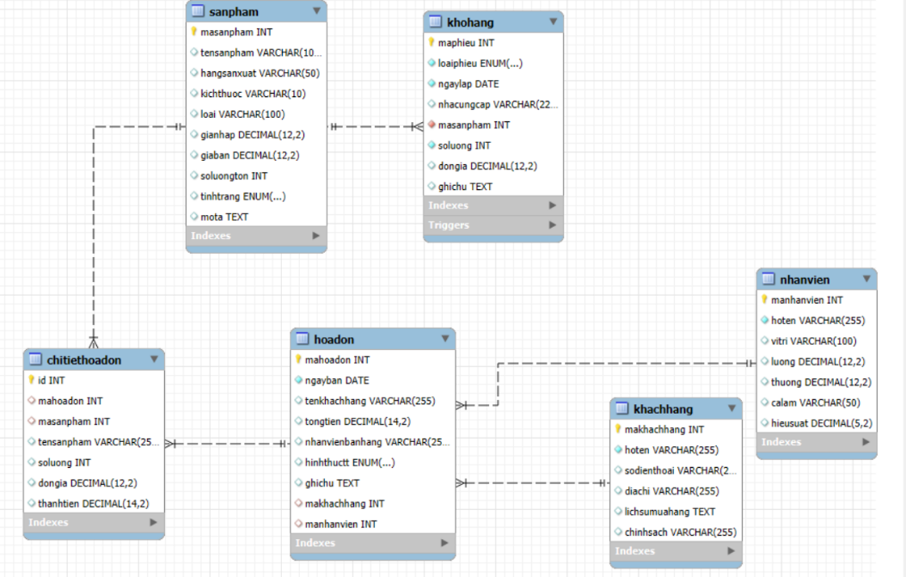

Hình 8: Bảng khóa chính khóa ngoại của cơ sở dữ liệu MySQL

TÀI LIỆU THAM KHẢO

Ths. Phạm Hữu Dũng(2025). Tài liệu hướng dẫn làm đồ án lập trình .NET. Khoa Công Nghệ Thông Tin – Trường Đại Học An Giang

